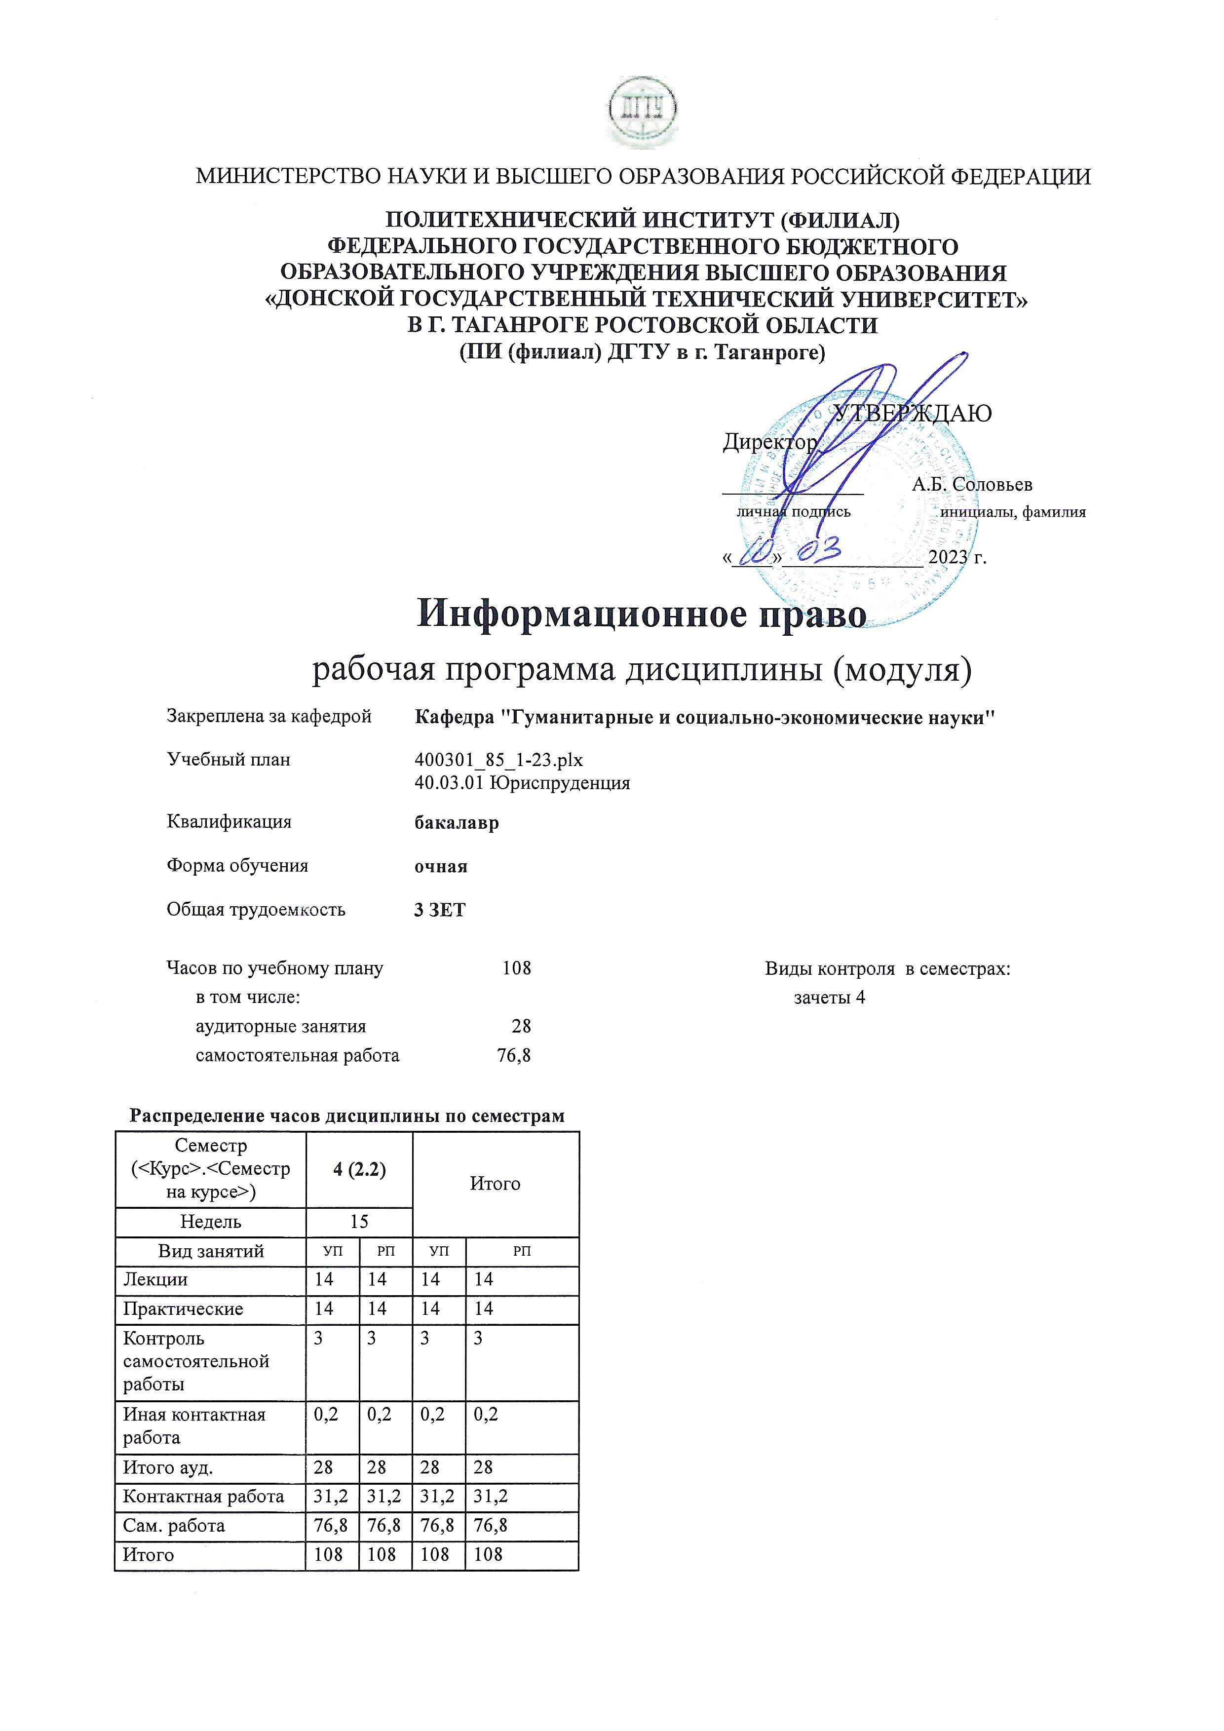
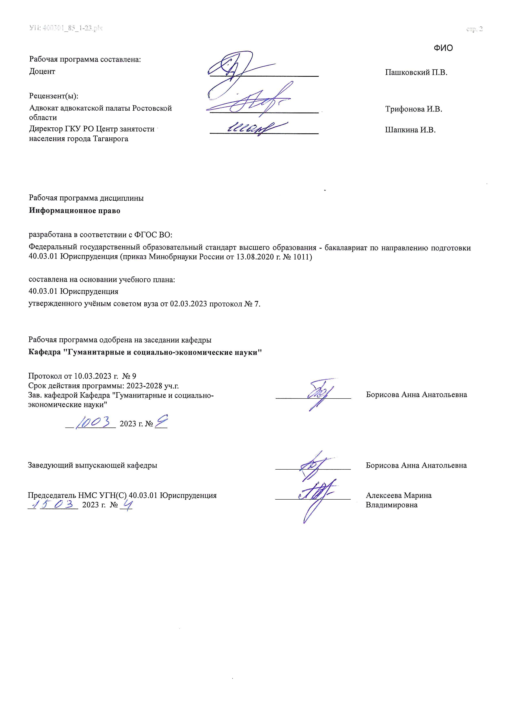

Визирование РП для исполнения в очередном учебном году
Председатель НМС УГН(С) 40.03.01 Юриспруденция __________________ Алексеева Марина
__ _________ ____г. № ___ Владимировна

Рабочая программа по дисциплине «Информационное право» проанализирована и признана актуальной для исполнения в ____ - ____ учебном году.
Протокол заседания кафедры «Кафедра "Гуманитарные и социально-экономические науки"» от __ _________ ____г. № ___

Зав. кафедрой ___________________ Борисова Анна Анатольевна

__ _________ ____г. № ___

1. ЦЕЛИ ОСВОЕНИЯ ДИСЦИПЛИНЫ (МОДУЛЯ)
1.1 | «Информационное право» имеет целью изучение основных правовых институтов, действующего законодательства, регулирующего общественные отношения в сфере создания, хранения и распространения информации, и практики его применения. В процессе изучения учебной дисциплины «Информационное право» бакалавры должны научиться квалифицировано применять нормативные правовые акты в данной сфере, реализовывать нормы материального и процессуального права профессиональной деятельности.

2. МЕСТО ДИСЦИПЛИНЫ (МОДУЛЯ) В СТРУКТУРЕ ОБРАЗОВАТЕЛЬНОЙ ПРОГРАММЫ
Цикл (раздел) ОП: |  |  | Б1.О
2.1 | Требования к предварительной подготовке обучающегося:
2.1.1 | Информационные технологии в юридической сфере
2.1.2 | Информационные технологии в юридической деятельности
2.2 | Дисциплины (модули) и практики, для которых освоение данной дисциплины (модуля) необходимо как предшествующее:
2.2.1 | Выполнение, подготовка к процедуре защиты и защита выпускной квалификационной работы
2.2.2 | Выполнение, подготовка к процедуре защиты и защита выпускной квалификационной работы
3. КОМПЕТЕНЦИИ ОБУЧАЮЩЕГОСЯ, ФОРМИРУЕМЫЕ В РЕЗУЛЬТАТЕ ОСВОЕНИЯ ДИСЦИПЛИНЫ
(МОДУЛЯ)
ОПК-8
Способен целенаправленно и эффективно получать юридически значимую информацию из различных источников, включая правовые базы данных, решать задачи профессиональной деятельности с применением информационных технологий и с учетом требований информационной безопасности

ОПК-8.2: Соблюдает информационную культуру и требования информационной безопасности при осуществлении процессов производства, сбора, обработки, накопления, хранения, поиска, передачи, распространения и потребления
информации при осуществлении профессиональной деятельности
Знать:
Уровень 1 |  | принципы, методы и средства решения задач профессиональной деятельности на основе информационной культуры
Уровень 2 |  | принципы, методы и средства решения задач профессиональной деятельности на основе информационной культуры с применением информационно-коммуникационных технологий
Уровень 3 |  | принципы, методы и средства решения задач профессиональной деятельности на основе информационной культуры с применением информационно-коммуникационных технологий и с учетом основных требований информационной безопасности
Уметь:
Уровень 1 |  | решать задачи профессиональной деятельности на основе информационной культуры
Уровень 2 |  | решать задачи профессиональной деятельности на основе информационной культуры с применением информационно-коммуникационных технологий
Уровень 3 |  | решать задачи профессиональной деятельности на основе информационной культуры с применением информационно-коммуникационных технологий и с учетом основных требований информационной безопасности
Владеть:
Уровень 1 |  | навыками поиска информационных ресурсов в глобальной сети Интернет с целью получения, хранения, переработки информации
Уровень 2 |  | навыками решения задач профессиональной деятельности с применением информационных технологий
Уровень 3 |  | навыками решения задач профессиональной деятельности с применением информационных технологий и с учетом требований информационной безопасности
ОПК-9.2: Понимает принципы работы современных информационных процессов для сбора, обработки и хранения информации при решении профессиональных задач с целью работы со специализированными правовыми системами (базами данных)
ОПК-9.
Способен понимать принципы работы современных информационных технологий и использовать их для решения задач профессиональной деятельности

Знать:
Уровень 1 |  | основные закономерности сбора, обработки, хранения и передачи информации в деятельности правовых служб в условиях использования информационных технологий в юридической деятельности
Уровень 2 |  | роль и место информационных технологий в деятельности правовых служб
Уровень 3 |  | основные требования к содержанию юридических документов
Уметь:
Уровень 1 |  | анализировать основные закономерности сбора, обработки, хранения и передачи информации в деятельности правовых служб в условиях использования информационных технологий в юридической деятельност
Уровень 2 |  | выполнять простой поиск статистической информации на сайтах правоохранительных органов, в федеральных хранилищах статистической судебной информации, в справочно-правовых системах
Уровень 3 |  | выполнять сложный поиск статистической информации на сайтах правоохранительных органов, в федеральных хранилищах статистической судебной информации, в справочно-правовых системах

Владеть:
Уровень 1 | навыками основных закономерностей сбора, обработки, хранения и передачи информации в деятельности правовых служб в условиях использования информационных технологий в юридической деятельности
Уровень 2 | навыками и умениями подготовки проектов ответов на обращения юридических и физических лиц
Уровень 3 | навыками информационного взаимодействия с объектами и субъектами юридической деятельности
В результате освоения дисциплины (модуля) обучающийся должен
3.1 | Знать:
3.1.1 | сущность и значение информации в развитии современного информационного общества
3.2 | Уметь:
3.2.1 | толковать нормы информационного права и применять их в практической деятельности
3.3 | Владеть:
3.3.1 | принятия решений и совершения юридических действия в точном соответствии с информационным законодательством

4. СТРУКТУРА И СОДЕРЖАНИЕ ДИСЦИПЛИНЫ (МОДУЛЯ)
Код занятия | Наименование разделов и тем /вид занятия/ | Семестр / Курс | Часов | Компетен- ции | Литература | Интер акт. | Примечание
 | Раздел 1. Общие положения информационного права
1.1 | Информационное право как отрасль права /Лек/ | 4 | 2 | ОПК-8.2  ОПК-9.2 | Л1.1 Л1.2  Л1.3Л2.1  Л2.2Л3.1 Э1 | 0
1.2 | Информационно-правовые нормы и отношения. Источники информационного права. Государственное регулирование информационной сферы. /Лек/ | 4 | 2 | ОПК-8.2  ОПК-9.2 | Л1.1 Л1.2  Л1.3Л2.1  Л2.2Л3.1 Э1 | 0
1.3 | Информационное право как отрасль права /Пр/ | 4 | 2 | ОПК-8.2  ОПК-9.2 | Л1.1 Л1.2  Л1.3Л2.1  Л2.2Л3.1 Э1 | 0
1.4 | Информационно-правовые нормы и отношения. Источники информационного права. Государственное регулирование информационной сферы. /Пр/ | 4 | 2 | ОПК-8.2 ОПК-9.2 | Л1.1 Л1.2  Л1.3Л2.1  Л2.2Л3.1 Э1 | 0
1.5 | Информационно-правовые нормы и отношения. Источники информационного права /Ср/ | 4 | 6 | ОПК-8.2 ОПК-9.2 | Л1.1 Л1.2  Л1.3Л2.1  Л2.2Л3.1 Э1 | 0
1.6 | Государственное регулирование информационной сферы /Ср/ | 4 | 8 | ОПК-8.2  ОПК-9.2 | Л1.1 Л1.2  Л1.3Л2.1  Л2.2Л3.1 Э1 | 0
1.7 | Информационное право как отрасль права /Ср/ | 4 | 6 | ОПК-8.2  ОПК-9.2 | Л1.1 Л1.2  Л1.3Л2.1  Л2.2Л3.1 Э1 | 0
 | Раздел 2. Информационные ресурсы и технологии
2.1 | Правовые режимы информационных ресурсов /Лек/ | 4 | 2 | ОПК-8.2  ОПК-9.2 | Л1.1 Л1.2  Л1.3Л2.1  Л2.2Л3.1 Э1 | 0
2.2 | Правовые режимы информационных ресурсов /Пр/ | 4 | 2 | ОПК-8.2  ОПК-9.2 | Л1.1 Л1.2  Л1.3Л2.1  Л2.2Л3.1 Э1 | 0

2.3 | Правовое регулирование, создание и применение информационных технологий /Пр/ | 4 | 2 | ОПК-8.2  ОПК-9.2 | Л1.1 Л1.2  Л1.3Л2.1  Л2.2Л3.1 Э1 | 0
2.4 | Правовые режимы информационных ресурсов /Ср/ | 4 | 12 | ОПК-8.2  ОПК-9.2 | Л1.1 Л1.2  Л1.3Л2.1  Л2.2Л3.1 Э1 | 0
2.5 | Правовое регулирование, создание и применение информационных технологий /Ср/ | 4 | 10 | ОПК-8.2  ОПК-9.2 | Л1.1 Л1.2  Л1.3Л2.1  Л2.2Л3.1 Э1 | 0
 | Раздел 3. Информационные системы
3.1 | Правовое регулирование информационных систем и информационных ресурсов /Лек/ | 4 | 2 | ОПК-8.2  ОПК-9.2 | Л1.1 Л1.2  Л1.3Л2.1  Л2.2Л3.1 Э1 | 0
3.2 | Правовое регулирование средств массовой информации /Лек/ | 4 | 2 | ОПК-8.2  ОПК-9.2 | Л1.1 Л1.2  Л1.3Л2.1  Л2.2Л3.1 Э1 | 0
3.3 | Информационная безопасность /Лек/ | 4 | 2 | ОПК-8.2  ОПК-9.2 | Л1.1 Л1.2  Л1.3Л2.1  Л2.2Л3.1 Э1 | 0
3.4 | Правовое регулирование информационных систем и информационных ресурсов /Пр/ | 4 | 2 | ОПК-8.2  ОПК-9.2 | Л1.1 Л1.2  Л1.3Л2.1  Л2.2Л3.1 Э1 | 0
3.5 | Правовое регулирование средств массовой информации /Пр/ | 4 | 2 | ОПК-8.2  ОПК-9.2 | Л1.1 Л1.2  Л1.3Л2.1  Л2.2Л3.1 Э1 | 0
3.6 | Информационная безопасность /Пр/ | 4 | 2 | ОПК-8.2  ОПК-9.2 | Л1.1 Л1.2  Л1.3Л2.1  Л2.2Л3.1 Э1 | 0
3.7 | Правовое регулирование информационных систем и информационных ресурсов /Ср/ | 4 | 6 | ОПК-8.2  ОПК-9.2 | Л1.1 Л1.2  Л1.3Л2.1  Л2.2Л3.1 Э1 | 0
3.8 | Правовое регулирование средств массовой информации /Ср/ | 4 | 8 | ОПК-8.2 ОПК-9.2 | Л1.1 Л1.2  Л1.3Л2.1  Л2.2Л3.1 Э1 | 0
3.9 | Информационная безопасность /Ср/ | 4 | 7,8 | ОПК-8.2 ОПК-9.2 | Л1.1 Л1.2  Л1.3Л2.1  Л2.2Л3.1 Э1 | 0
 | Раздел 4. Юридическая ответственность
4.1 | Ответственность в информационной сфере /Лек/ | 4 | 2 | ОПК-8.2 ОПК-9.2 | Л1.1 Л1.2  Л1.3Л2.1  Л2.2Л3.1 Э1 | 0
4.2 | Ответственность в информационной сфере /Ср/ | 4 | 13 | ОПК-8.2  ОПК-9.2 | Л1.1 Л1.2  Л1.3Л2.1  Л2.2Л3.1 Э1 | 0
4.3 | Прием зачета /ИКР/ | 4 | 0,2 | ОПК-8.2  ОПК-9.2 | Л1.1 Л1.2  Л1.3Л2.1  Л2.2Л3.1 Э1 | 0

5. ОЦЕНОЧНЫЕ МАТЕРИАЛЫ (ОЦЕНОЧНЫЕ СРЕДСТВА) для текущего контроля успеваемости, промежуточной аттестации по итогам освоения дисциплины
5.1. Контрольные вопросы и задания
Перечень вопросов для проведения промежуточной аттестации.
- Понятие и виды информации
- Предмет информационного права
- Соотношение информационного права с другими отраслями права
- Комплексный характер информационного права
- Принципы информационного права
- Методы информационного права
- Система информационного права
- Информационные нормы: понятие, особенности, виды
- Информационно-правовые отношения: понятие, виды, соотношение с правовой нормой, структура и защита
- Виды источников информационного права
- Субъекты информационного права
- Государственное управление в информационной сфере
- Система и полномочия органов государственной власти, обеспечивающих право доступа к информации
- Система и компетенция органов, обеспечивающих охрану государственной тайны
- Компетенция органов государственной власти по обеспечению правовых режимов конфиденциальной информации
- Электронное государство
- Понятие правового режима информационных ресурсов
- Понятие и виды охраноспособной информации
- Режимы защиты информации
- Государственная тайна
- Служебная тайна
- Тайна частной жизни
- Коммерческая тайна
- Понятие и виды информационных технологий
- Порядок создания информационных технологий
- Применение информационных технологий государственными органами
- Применение информационных технологий юридическими лицами
- Применение информационных технологий физическими лицами
- Виды нарушений порядка применения информационных технологий
- Банковская тайна
- Профессиональная тайна
- Понятие и виды информационных систем
- Порядок разработки и официальной регистрации программ для ЭВМ и баз данных
- Общая характеристика Интернета как особой информационно-телекоммуникационной сети
- Деятельность, осуществляемая посредством Интернета
- Государственное регулирование Интернета в России и за рубежом
- Понятие и виды информационных ресурсов
- Порядок формирования информационных ресурсов и предоставления информа-ционных услуг
- Государственное регулирование библиотечного дела
- Государственное регулирование архивного дела
- Понятие и виды средств массовой информации
- Правовой статус средств массовой информации
- Правовой статус журналиста
- Понятие информационной безопасности
- Национальные интересы РФ в информационной сфере и их обеспечение
- Государственная политика в сфере информационной безопасности
- Обеспечение информационной безопасности
- Информационная безопасность личности
- Информационная безопасность общества
- Информационная безопасность государства
- Дисциплинарная ответственность в информационной сфере
- Административная ответственность в информационной сфере
- Уголовная ответственность в информационной сфере
- Материальная ответственность в информационной сфере
5.2. Темы письменных работ
Перечень тем для написания доклада.
1.Модель информационной сферы: понятие и элементы
- Право на поиск, получение и использование информации
- Документированная информация как объект информационных правоотношений
- Электронная цифровая подпись как институт информационного права
- Обязательный экземпляр документа как разновидность документированной информации
- Правовой статус производителя, обладателя и потребителя информации

- Правовой режим информационных систем, информационных технологий и средств их обеспечения
- Государственная автоматизированная информационная система РФ «Выборы»
- Национальные интересы России в информационной сфере
- Доктрина информационной безопасности РФ об основных угрозах в информационной сфере и их источниках
- Правовая защита информации от угроз несанкционированного и неправомерного воздействия 12. Интернет и право
- Особенности реализации информационных правоотношений в Интернете
- Правовое обеспечение информационной безопасности в сфере Интернета
- Правовое регулирование отношений в Интернете. Государственная политика в области Интернета
- Институт интеллектуальной собственности
- Особенности регулирования информационных отношений институтом авторского права 18. Особенности регулирования информационных отношений институтом патентного прав.
- Особенности информационных отношений, возникающих при производстве, распространении и потреблении массовой информации
- Роль государства в деятельности СМИ. Государственная поддержка СМИ
- Опубликование в СМИ нормативных правовых актов
- Межгосударственное сотрудничество в области массовой информации
- Особенности информационных правоотношений, возникающих при производстве, распространении и потреблении библиотечной информации
- Правовое регулирование информационных отношений в области архивного дела и архивов
- Правовое регулирование информационных отношений в области государственной тайны
- Правовое регулирование информационных отношений в области коммерческой тайны
- Особенности информационных правоотношений, возникающих при производстве, передаче и распространении персональных данных
- Персональные данные как особый институт охраны прав на неприкосновенность частной жизни

Перечень тем для написания эссе
Тема 1.1. Информационное право как отрасль права
- «Это абсолютно неузнаваемый мир. Это — катастрофическое изменение. Интернет — величайшая иллюзия из когда-либо созданных. Он заставляет людей думать, что они действительно информированы, что они действительно популярны, что у них масса друзей, что они — часть общества. И что у них на самом деле есть право голоса. Они фактически не понимают, что как и все мы, они просто обмануты и бессильны». (Ники Вайр)
- «Что беспокоит меня относительно компьютерной эры, так это тот факт, что теперь люди могут узнать о тебе все. Это невероятное вторжение в частную жизнь. Любой человек может следить за тобой, и — независимо от того, где ты сейчас находишься, — тебя можно вычислить, если ты засунул в банкомат свою карту. Я постоянно слышу все эти странные разговоры из интернета о том, что в будущем власть будет принадлежать не тому, у кого больше ядерных боеголовок, а тому, у кого больше информации. Но, впрочем, я не боюсь компьютеров. Пока еще компьютер не может тебе противостоять и сопротивляться». (Том Йорк)
- «Я хочу минимум информации с максимальной вежливостью». (Жаклин Кеннеди)
5.3. Оценочные материалы (оценочные средства)
Комплект оценочных материалов (оценочных средств) по дисциплине прилагается.
5.4. Перечень видов оценочных средств
- Вопросы для проведения устного опроса.
- Тестовые заданий.
- Темы докладов/эссе.
- Темы для дискуссии.
- Комплект задач.
- Перечень вопросов для проведения промежуточной аттестации.

6. УЧЕБНО-МЕТОДИЧЕСКОЕ И ИНФОРМАЦИОННОЕ ОБЕСПЕЧЕНИЕ ДИСЦИПЛИНЫ (МОДУЛЯ)
6.1. Рекомендуемая литература
6.1.1. Основная литература
 | Авторы, составители | Заглавие | Издательство, год | Количество
Л1.1 | Кузнецов П.  У.,Стрельцов А.А.,  Морозов А.В.,Ниесов  В.А., Волков Ю.В.,  Соколов  Ю.Н.,Парушков М.И. | "ИНФОРМАЦИОННЫЕ ТЕХНОЛОГИИ В ЮРИДИЧЕСКОЙ ДЕЯТЕЛЬНОСТИ": Учебное пособие  https://urait.ru/book/informacionnye-tehnologii-v- yuridicheskoy-deyatelnosti-510646 | Юрайт, 2023 | ЭБС
Л1.2 | Куликова С.А. | ИНФОРМАЦИОННОЕ ПРАВО: УЧЕБНОЕ  ПОСОБИЕ  https://www.iprbookshop.ru/116343.html | Издательство Саратовского университета, 2020 | ЭБС

 | Авторы, составители | Заглавие | Издательство, год | Количество
Л1.3 | Овчинникова Е.А., Новиков С.Н. | ОСНОВЫ ИНФОРМАЦИОННОГО ПРАВА  РОССИЙСКОЙ ФЕДЕРАЦИИ: УЧЕБНОЕ  ПОСОБИЕ  https://www.iprbookshop.ru/125268.html | Сибирский государственный университет телекоммуникаций и информатики, 2021 | ЭБС
6.1.2. Дополнительная литература
 | Авторы, составители | Заглавие | Издательство, год | Количество
Л2.1 | Боташева Л. Э.,  Трофимов М. С. и др. | Информационное право: Практикум  https://www.iprbookshop.ru/92665.html | Ставрополь: Северо- Кавказский федеральный университет, 2018 | ЭБС
Л2.2 | Кузнецова Е.А., Федорченко Е.А. | СТАНОВЛЕНИЕ ТЕРМИНОЛОГИИ ИНФОРМАЦИОННОГО ПРАВА В СОВРЕМЕННОМ РУССКОМ ЯЗЫКЕ:  МОНОГРАФИЯ  https://www.iprbookshop.ru/93216.html | Российская таможенная академия, 2018 | ЭБС
6.1.3. Методические разработки
 | Авторы, составители | Заглавие | Издательство, год | Количество
Л3.1 | Сапожникова,А.Г. | Руководство для преподавателей по организации и планированию различных видов занятий и самостоятельной работы обучающихся Донского государственного технического университета :  методические указания  https://ntb.donstu.ru/content/rukovodstvo-dlya- prepodavateley-po-organizacii-i-planirovaniyu | Ростов-на-Дону,ДГТУ, 2018 | ЭБС
6.2. Перечень ресурсов информационно-телекоммуникационной сети "Интернет"
Э1 | , ЭБС "Научно-техническая библиотека ДГТУ" [https://ntb.donstu.ru]
6.3.1 Перечень программного обеспечения
6.3.1.1 | ОС Microsoft Windows
6.3.1.2 | Microsoft Office
6.3.1.3 | Sumatra PDF
6.3.1.4 | 7-Zip
6.3.2 Перечень информационных справочных систем
6.3.2.1 | http://www.consultant.ru/ - СПС "Консультант Плюс"
6.3.2.2 | http://e.lanbook.com - ЭБС «Лань»
6.3.2.3 | http://www.biblioclub.ru - ЭБС «Университетская библиотека online»
6.3.2.4 | www.znanium.com - ЭБС «ZNANIUM.COM»
6.3.2.5 | http://ntb.donstu.ru/ - Электронно-библиотечная система НТБ ДГТУ
6.3.2.6 | http://elibrary.ru/ - Научная электронная библиотека eLIBRARY.RU
7. МАТЕРИАЛЬНО-ТЕХНИЧЕСКОЕ ОБЕСПЕЧЕНИЕ ДИСЦИПЛИНЫ (МОДУЛЯ)
Специальные помещения представляют собой учебные аудитории для проведения всех занятий по дисциплине, предусмотренных учебным планом и содержанием РПД. Помещения укомплектованы специализированной мебелью и техническими средствами обучения согласно требованиям ФГОС, в т.ч.:
7.1 | Специализированная аудитория
7.2 | для проведения учебных занятий, предусмотренных программой бакалавриата.
7.3 | Технические средства обучения (проектор, ноутбуки , экран).
7.4

8. МЕТОДИЧЕСКИЕ УКАЗАНИЯ ДЛЯ ОБУЧАЮЩИХСЯ ПО ОСВОЕНИЮ ДИСЦИПЛИНЫ (МОДУЛЯ)
В значительной степени добиться упорядочения знаний по дисциплине «Информационное прав» позволит последовательное изучение рекомендуемых нормативных и специальных источников. Трудности при изучении дисциплины также могут возникнуть в связи со значительным количеством нормативно-правовых актов, регулирующих данные отношения. Для того чтобы сориентироваться в массиве нормативных правовых актов, официальных актах высших судебных органов, документах судебной практики следует обратиться к перечню рекомендуемой литературы.
Поэтому в процессе самостоятельной работы, при подготовке к аудиторным занятиям, к экзамену, а также при написании эссе, подготовке научных докладов необходимо уточнять действие изучаемого нормативно-правового акта по времени.
Целесообразно использовать возможности СПС «Гарант», «Консультант Плюс».
Лекция – это форма учебной деятельности, при которой специально организуемый и управляемый процесс обучения направляется на повышение активности познавательных интересов студентов, развитие обучающихся.
При преподавании дисциплины «Информационное право» используются следующие типы лекционных занятий: лекции - дискуссии (проводятся в диалоговой форме, дают возможность развивать профессиональные компетенции путем

проведения совместного анализа – преподаватель, студент - пробелов и противоречий актов российского законодательства, сложившейся судебной практики; поиска путей их разрешения);
лекции – визуализации (используются мультимедийные средства как дополнительные носители правовой информации; данный вид аудиторных занятий предполагает также привлечение студентов к созданию визуальных материалов, что позволяет формировать соответствующие навыки и умения, воспитывает личностное отношение к содержанию обучения). При подготовке к лекционным занятиям рекомендуется, прежде всего, познакомиться с рабочей программой учебной дисциплины, изучить нормативно-правовые источники. В ходе лекции целесообразно конспектировать определения новых правовых категорий, обращать внимание на поставленные преподавателем проблемы, выводы, различные научные подходы.
Желательно в рабочих тетрадях оставлять поля для последующей самостоятельной работы.
Практические занятия нацелены на формирование и развитие профессиональных компетенций студентов в рамках изучения дисциплины. По дисциплине «Информационное право» используются следующие формы оценки компетенций: 1. Устный опрос
- Тестирование
- Эссе
- Доклад
- Дискуссия
- Решение задач.

Устный опрос представляет собой средство контроля, организованное как специальная беседа преподавателя с обучающимся на темы, связанные с изучаемой дисциплиной, и рассчитанное на выяснение объема знаний обучающегося по определенному разделу, теме, проблеме и т.п., позволяет не только опрашивать и контролировать знания обучающихся, но и сразу же поправлять, повторять и закреплять знания, умения и навыки.
Тестирование представляет собой систему стандартизированных заданий, позволяющая автоматизировать процедуру измерения уровня знаний и умений обучающегося.
Для решения тестовых заданий необходимо предварительно изучить нормативную и специальную литературу по рассматриваемой теме. Для успешного прохождения тестовых заданий необходимо внимательно прочитать каждый вопрос и проанализировать предлагаемые ответы. Правильно выполнить задание можно не только при условии знания конкретного материала, но и благодаря способности рассуждать, отвергать неверные варианты ответа. При выполнении заданий студентам необходимо отметить правильный(ные) ответ (ответы).
Эссе/доклад - средство, позволяющее оценить умение обучающегося письменно излагать суть поставленной проблемы, самостоятельно проводить анализ этой проблемы с использованием концепций и аналитического инструментария соответствующей дисциплины, делать выводы, обобщающие авторскую позицию по поставленной проблеме.
Дискуссия - средство проверки умений применять полученные знания для решения задач определенного типа по теме или разделу.
Проведению дискуссии предшествует большая самостоятельная работа студентов, выражающаяся в изучении нормативной и специальной литературы, знакомстве с материалами судебной практики. Подготовительная работа позволяет выработать у студентов навыки оценки правовой информации через призму конституционных ценностей и положений.
На втором этапе – аудиторном занятии – идет публичное обсуждение дискуссионных вопросов. Тематическая дискуссия как интерактивная форма обучения предполагает проведение научных дебатов. Хорошо проведенная тематическая дискуссия имеет большую обучающую и воспитательную ценность.
Проводимые тематические дискуссии воспитывают навыки публичного выступления, развиваются способности логически верно, аргументированно и ясно строить свою речь, публично представлять собственные и научные результаты.
В рамках изучения дисциплины «Информационное право» предусматривается так же решение практикоориентированных задач.
Процесс подготовки к выполнению практикоориентированных задач можно условно разделить на следующие этапы: а) изучение содержания задачи (нельзя решить задачу, не уяснив ее содержание – это даст возможность правильно квалифицировать вид правоотношений в области информационного права и информационной безопасности); б) подбор нормативных источников, относящихся к содержанию полученного задания;
в) изучение основной и дополнительной литературы (например, комментариев Федеральных законов); г) изучение материалов судебной практики;
е) аналитический разбор ситуативной задачи через призму действующего законодательства и сложившейся судебной практики;
ж) определение собственной позиции, формулировка аргументов; з) оформление ответа;
и) представление ответа на ситуативную задачу.

Методические указания к выполнению контрольной работы для студентов заочной формы обучения.
Выполнение контрольных работ является основной частью самостоятельной работы студентов и предусматривает индивидуальную работу студентов с учебной литературой и первоисточниками по соответствующим курсам.
Целью контрольной работы является решение конкретной теоретической или практической задачи для выяснения степени усвоения изучаемого материала.
Контрольная работа по дисциплине «Информационное право» представлена в 5 вариантах. Вариант работы студент определяет по начальной букве своей фамилии. Студенты, фамилии которых начинаются с букв: «А» по «Ж» включительно, выполняют 1 вариант;
«З» по «Л» - 2 вариант;
«М» по «Р» - 3 вариант;
«С» по «Ф» - 4 вариант;
«X» по «Я» - 5 вариант.

Примерная структура и оформление контрольной работы.
Контрольная работа содержит:
- титульный лист: данные об авторе, название факультета, курса, группы, дату выполнения, наименование дисциплины, тему работы, номер ее варианта;
- содержание;
- список используемой литературы.
Контрольная работа выполняется либо в отдельной тетради объемом в среднем 14-20 страниц, от руки, четким, разборчивым почерком, либо в машинописном варианте (14 шрифт, 1,5 интервал, стандартные поля), в этом случае все листы обязательно должны быть скреплены.
К выполнению контрольной работы предъявляются следующие требования:
- написанию работы должно предшествовать изучение всей рекомендуемой литературы, по возможности – дополнительных источников информации;
- работа выполняется самостоятельно, творчески, недопустимо просто переписывание текста учебника и иных источников;
- работе должны быть присущи краткость, информативность, определенная структура;
- каждая страница должна быть пронумерована в правом нижнем углу листа;
- каждая страница должна иметь поля;
- должны быть обозначены номер и содержание вопроса, на который дается ответ.
В конце работы помещается список литературы и источников, использованных при работе над темой. Список должен начинаться на новой странице под соответствующим заголовком. Список использованных источников должен быть оформлен в соответствии с ГОСТ Р 7.05-2008.
При подготовке к написанию контрольной работы следует внимательно прочитать рекомендуемую литературу, конспектируя сущность прочитанного, выписывая цитаты, записывая собственные мысли. Затем рекомендуется еще раз обдумать порядок изложения, уточнить формулировки, сверить цитаты и уже после этого приступать к написанию текста.
Рекомендуется писать контрольную работу:
- лаконично и четко, избегая сложных придаточных предложений и фраз;
- максимально использовать методологию и терминологию данной области науки, при необходимости раскрывая сложные и редкие термины;
- соблюдать единообразие обозначений, символов, размеренности и сокращений, оформления цитат и примечаний в ссылках. Контрольные работы, выполняемые обучающимися, сдаются на проверку до начала промежуточной аттестации в деканат. Не допущенные к защите контрольные работы (при обнаружении ошибок), возвращаются обучающемуся для устранения замечаний, после чего повторно предоставляются преподавателю при сдаче экзамена (зачета).
Выполнение контрольной работы является допуском к промежуточной аттестации по изучаемой дисциплине.

